Implementación de la compuerta NAND
mediante Hebb, perceptrón y una red de neuronas NOR

Introducción
En este ejercicio se modeló la compuerta lógica NAND con neuronas artificiales. El notebook presenta dos enfoques. Primero, NAND se aprende directamente mediante la regla de Hebb y el algoritmo del perceptrón. Después, la misma función se construye con cuatro neuronas NOR, siguiendo la arquitectura mostrada en la actividad.
La implementación se realizó en Python con PyTorch. Para conservar la misma lógica de los ejercicios anteriores se empleó una representación bipolar: el cero lógico se codificó como -1 y el uno lógico se mantuvo como 1.

1. Fundamento lógico de NAND
NAND significa NOT AND, es decir, la negación de la compuerta AND. Su salida es 1 en tres combinaciones y únicamente produce 0 cuando A y B son iguales a 1.
Q = ¬(A ∧ B)

A | B | A AND B | A NAND B
0 | 0 | 0 | 1
0 | 1 | 0 | 1
1 | 0 | 0 | 1
1 | 1 | 1 | 0

1.1 Representación bipolar
En los datos del notebook, 0 se transforma en -1. Por ello, el target de NAND se almacena como [-1, 1, 1, 1] cuando las entradas se recorren en el orden (1,1), (1,0), (0,1) y (0,0).
Valor lógico | Valor bipolar
0 | -1
1 | 1
S = torch.tensor([
[ 1, 1],
[ 1, -1],
[-1, 1],
[-1, -1]
], dtype=torch.float32)

T_NAND = torch.tensor([-1, 1, 1, 1], dtype=torch.float32)

2. Modelo neuronal y fórmulas

2.1 Entrada neta
La neurona multiplica cada entrada por su peso, suma las contribuciones y agrega el bias. Este resultado se denomina entrada neta.
y_in = A·w₁ + B·w₂ + b

2.2 Regla de Hebb
La regla de Hebb obtiene los pesos acumulando el producto de cada patrón por su target. En el notebook se utilizó una versión compacta y vectorizada.
w(nuevo) = w(anterior) + x·t

b(nuevo) = b(anterior) + t

def entrenar_hebb(X, T):
w = (X * T[:, None]).sum(dim=0)
b = T.sum()
return w, b

2.3 Regla del perceptrón
El perceptrón empieza con pesos y bias iguales a cero. Cada patrón se evalúa con la función de activación y, si la predicción es incorrecta, se corrigen los parámetros. En el ejercicio se usaron una tasa de aprendizaje α = 1 y un umbral θ = 1.
w(nuevo) = w(anterior) + α·x·t

b(nuevo) = b(anterior) + α·t

if y != int(t.item()):
w += alpha * x * t
b += alpha * t
errores += 1

3. Representación del funcionamiento de las neuronas

3.1 NAND con una sola neurona
NAND puede representarse directamente con una sola neurona porque sus patrones son linealmente separables. Los pesos obtenidos fueron negativos para ambas entradas y el bias fue positivo.
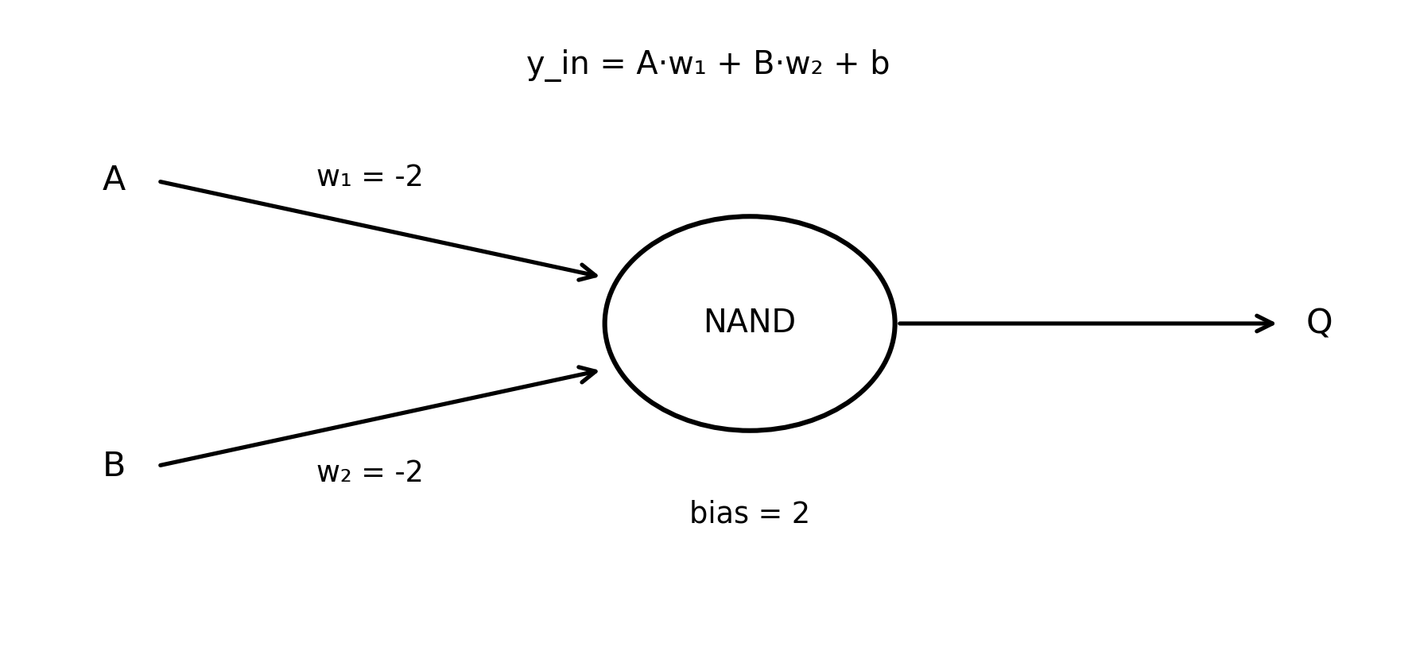
Figura 1. Neurona NAND directa con los parámetros obtenidos.
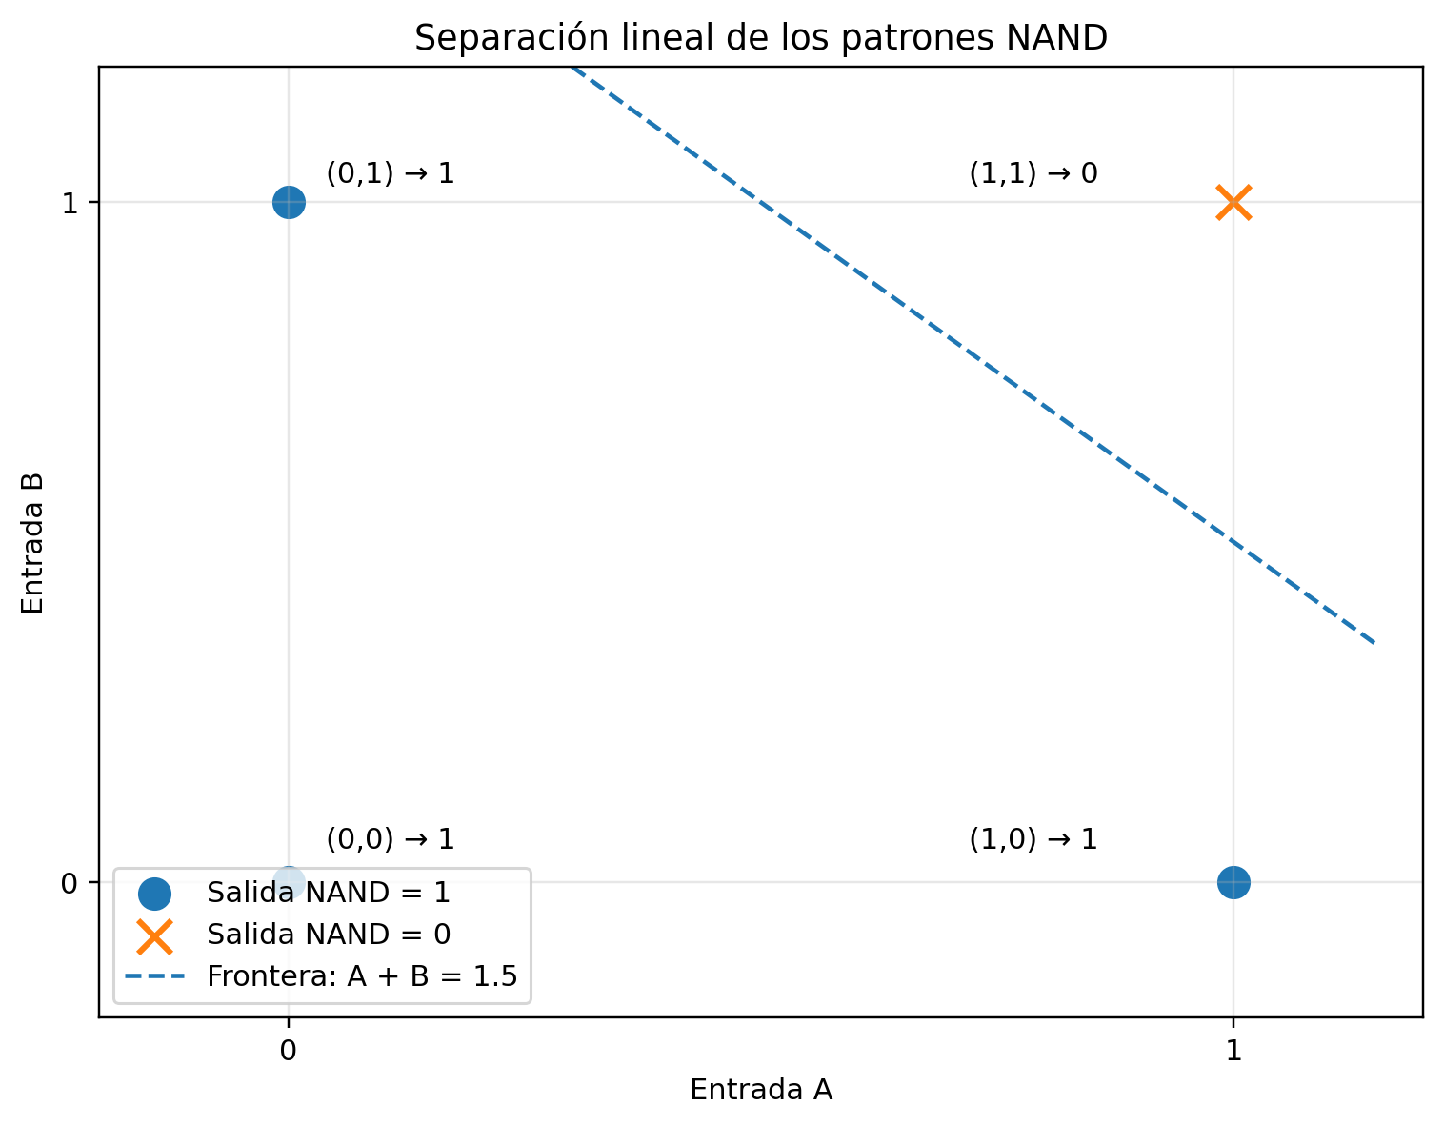
Figura 2. Los patrones NAND pueden separarse mediante una frontera lineal.

3.2 NAND construida con cuatro neuronas NOR
La actividad también pide formar NAND usando únicamente neuronas NOR. Las dos primeras unidades funcionan como inversores, porque reciben dos veces la misma entrada. La tercera reconstruye la operación AND y la cuarta invierte su resultado.
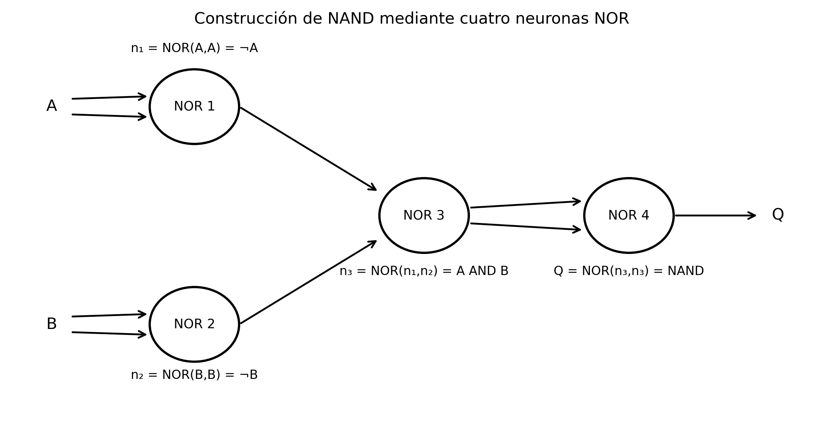
Figura 3. Arquitectura NAND formada por cuatro neuronas NOR.

4. Funcionamiento interno de la red NOR
Operación | Interpretación
n₁ = NOR(A,A) | Produce NOT A.
n₂ = NOR(B,B) | Produce NOT B.
n₃ = NOR(n₁,n₂) | Por De Morgan, produce A AND B.
Q = NOR(n₃,n₃) | Invierte AND y obtiene A NAND B.
def nand_desde_nor(x):
a, b = x.tolist()

n1 = nor(a, a) # NOT A
n2 = nor(b, b) # NOT B
n3 = nor(n1, n2) # A AND B
q = nor(n3, n3) # NAND

return q

5. Resultados obtenidos

5.1 Entrenamiento directo de NAND
Método | w₁ | w₂ | Bias | Umbral | Épocas | Exactitud
Hebb | -2 | -2 | 2 | 0 implícito | 1 recorrido | 100 %
Perceptrón | -2 | -2 | 2 | 1 | 3 | 100 %
Los dos métodos llegaron a los mismos pesos y bias. En Hebb, los parámetros se obtuvieron en un recorrido directo por los patrones. El perceptrón necesitó tres épocas para completar el entrenamiento y confirmar que ya no existían errores.

5.2 Validación de la tabla de verdad
A | B | Esperado | NAND directa | Red con NOR
1 | 1 | 0 | 0 | 0
1 | 0 | 1 | 1 | 1
0 | 1 | 1 | 1 | 1
0 | 0 | 1 | 1 | 1

5.3 Resultados internos de la red de cuatro NOR
A | B | NOT A | NOT B | AND | NAND
1 | 1 | 0 | 0 | 1 | 0
1 | 0 | 0 | 1 | 0 | 1
0 | 1 | 1 | 0 | 0 | 1
0 | 0 | 1 | 1 | 0 | 1
La neurona NAND directa y la red formada con cuatro neuronas NOR reprodujeron correctamente las cuatro combinaciones posibles. En ambos casos se obtuvieron 4 aciertos de 4, equivalentes a una exactitud del 100 %.

6. Análisis de los resultados
- Los pesos w₁ = -2 y w₂ = -2 hacen que las entradas positivas reduzcan la entrada neta.
- El bias positivo b = 2 permite que los casos 00, 01 y 10 permanezcan en la clase positiva.
- Cuando A = 1 y B = 1, la suma ponderada se vuelve negativa y la salida es -1, equivalente al cero lógico.
- NAND no necesita una red multicapa para aprenderse directamente; la red de cuatro NOR se incluyó para respetar la construcción solicitada en la actividad.
- La función vectorizada de Hebb reduce la extensión del código sin modificar la regla matemática.

Conclusión
El ejercicio demostró dos formas válidas de implementar la compuerta NAND. En la primera, una sola neurona aprendió directamente la tabla de verdad mediante Hebb y perceptrón. Los dos métodos obtuvieron w₁ = -2, w₂ = -2 y bias = 2; el perceptrón trabajó con θ = 1 y terminó en tres épocas.
En la segunda solución se conectaron cuatro neuronas NOR. Las primeras dos generaron NOT A y NOT B, la tercera obtuvo A AND B y la última produjo su negación. Las dos implementaciones alcanzaron una exactitud del 100 %. Además, el uso de funciones compactas permitió conservar la lógica de aprendizaje con un código más corto y fácil de revisar.

